みんなの手で輝く学校づくり
～「大殿地域協育ネット」の推進～ 【山口市 大殿中学校区】

地域の概要
大殿地区は山口市のほぼ中心にあり、美しい自然に恵まれ
人 口 | 7,859人
世帯数 | 3,971世帯
対象校及び  児童生徒数 | 大殿中学校 | 286人
対象校及び  児童生徒数 | 大殿小学校 | 595人
た地域です。また、室町時代に大内文化が花開いた地にふさ
わしく、人間味のある歴史と伝統にあふれています。
地域には小・中学校が１校ずつ所在し、学校教育に対して
協力的な地域の方が多く、専門的な知識や技能をもたれた方も数多く居住され、教育活動を行うには
大変恵まれています。

あ組織の内容
大殿小学校は平成20年度に学校支援地域本部事業を受託することで、教育活動を全面的にバッ
クアップする組織を設置しました。取組の計画は自治会、地域交流センター、地域ボランティア団体、
コーディネーター、学校関係者の代表をメンバーとした地域教育協議会で立案し、学校側と調整して
きました。まず、大殿小学校が、次いで大殿中学
校がコミュニティ・スクールを導入したことで、
大殿地域学校支援本部をその中心となる活動とし
て位置づけ、活動の充実・深化を図ってきました。
本年度は、小・中学校と地域の組織的な連携の
更なる拡充に向けて、大殿地域協育ネット推進協
議会を設置しました。
大殿地域学校支援本部を地域に定着させるため
の広報活動の実施及びボランティアの募集に努め
るとともに、教職員や保護者の理解を十分に図る
ことにも力を入れています。実際に授業や体験活
動の場面で有効なボランティア活動が展開できる
よう、教職員とのスムーズな連携をめざすために、
両校の職員室にコーディネーターの机を配置して打合わせ会を実施し、活動の充実を図っています。
さらに、幅広い支援体制を構築するため、関係団体や多くのボランティア組織との連携を進めてきました。

特色・重点的な取組
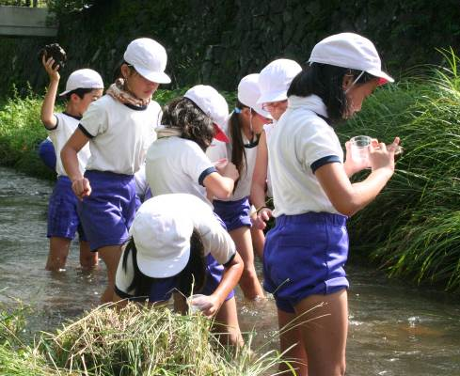
「大殿地域協育ネット」の大きな特色は、コーディネーターの活動にあります。元ホテルマンであるコーディネーターの細やかな気配りによる活動が、新しい事業を生み、ボランティアのやる気を起こさせています。ボランティア登録者数は平成26年度で328名となっていますが、そのほとんどが毎年何らかの活動にかかわることができるよう配慮されています。
さらに、数ある活動を見直し、より効果的なボランティアの活動場面を工夫したり、新しい事業の開拓をしたりしています。今年度においては、校庭の銀杏拾いなど、ボランティア活動以外にも地域の方に学校に来ていただく場も設け、学校をより身近に感じてもらえるような取組も行いました。
カワニナ採り
また、地域の方や中学生ボランティアグループ（ＯＴＫ）と協働で実施している「夏休み宿題やっつ
け大作戦」も、二日連日実施に変更したところ多くの参加があり、夏休みの恒例の行事となりました。
主な活動の紹介
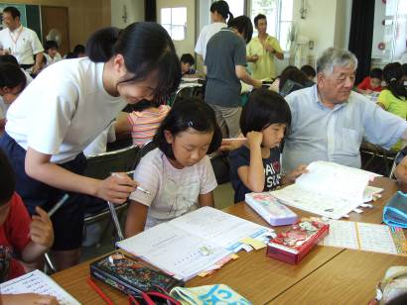
〇コーディネーターとしての活動
・学校支援本部からの事業の提案
・ボランティアの募集
・広報誌「みんなの手で」の発行及び学校ホームページへの掲載
・学校支援活動の依頼、調整
・地域情報の提供及び活用
・ボランティア来校時の対応（送迎と名札作り等）
・職場体験学習（中学生）のための事業所の発掘
〇学校支援ボランティアの活動内容
夏休み宿題やっつけ大作戦
・教科学習
社会科での歴史探訪、生活科での校外学習支援(安全確保)
ミシンの使い方指導、大学生ボランティアによる支援等
・総合的な学習の時間
ホタル飼育のためのカワニナ採り・ホタルの放流・ホタルの生態についての指導、
ホタルの絵手紙制作、大内人形づくり、焼き芋会、大内文化の学習、鷺流狂言教室等
・特別活動等
山口祇園囃子クラブ、鳳翩山登山見守りボランティア、英語クラブ、キャリア教育講話、
読み聞かせ活動（朝の読み聞かせの会、お話会）
・環境整備等
学校環境整備、各種賞状の筆耕、図書室の本の整理及び補修
・地域行事への参画
ＯＴＫのふるさとまつり実行委員会参加、ホタル祭り・アートふるやまぐち等への作品出展
〇大殿地域学校支援本部としての活動内容
・夏休み宿題やっつけ大作戦、大殿地域給食試食会、大殿中学校見学歩こう会(チャレンジデー)
守ろう伝えようふるさとの文化財（文化財清掃）

成果と課題
本年度は、ボランティア活動に参加してくださった方々が運動会などのボランティア以外の活動や行事に参加され、学校に来られる回数が多かったように思います。また、参加されるボランティアの活動も一度だけでなく、様々な活動に意欲的に参加してくださり、いろいろな場で地域の教育力を発揮してくださいました。
昨年、山口観光コンベンション協会から寄付していただいた能管(日本の竹製の横笛)もお囃子クラブの活動の中に完全に定着し、新しい曲に挑戦するなどボランティアの指導者の下で学習活動を一層充実させることができました。
また、図書の読み聞かせや図書整備のために毎年続けてきた図書ボランティアは、今年度、その登録者数が過去最高を記録し、継続的な取組の成果であると言えます。
これらの地域連携への取組は、本年度の保護者アンケートにおいても高い評価を得ています。
今年度設置した大殿地域協育ネット推進協議会の教職員の参画を含めた効果的な運営・活用方法を模索していくこと、さらには、現コーディネーターの取組を継承し拡充できる後継者を発掘し育成することが重要な課題です。

今後の取組
今後は、大殿地域協育ネット推進協議会を中核として、小・中学校の連携を更に深めつつ、地域の
方の教育力を共有・活用して、地域ぐるみで子どもたちを育てるために、これまでの取組に改善を加
えながら学校支援を進めていきたいと考えています。
そのためには、新しく始めた活動も含め、数々の活動の精選を行い、ホタルを守り育てる活動の
ように地域に根付く活動をめざしたいと考えています。

